REGULAMIN
Zawodów Firmowe Kilometry
8.06.2024 r.

- Organizatorzy: Urząd Miasta Gorzowa Wielkopolskiego;
- Współorganizatorzy: Ośrodek Sportu i Rekreacji w Gorzowie Wielkopolskim, Wierzbicki Running Project;
- Cel zawodów:
- aktywność ruchowa na świeżym powietrzu,
- upowszechnianie jazdy na rowerze jako zdrowej formy ruchu,
- promocja aktywności fizycznej i zdrowego stylu życia,
- promocja przyjaznego dla rowerzystów Miasta Gorzowa Wielkopolskiego;
- Termin i miejsce: 08.06.2024 (sobota) start o godzinie: 8:00 koniec o godzinie 20:00
- Miejsce zawodów: ul. Miła 19 Gorzów Wielkopolski
https://goo.gl/maps/73WJfaHberr2sxSZ9

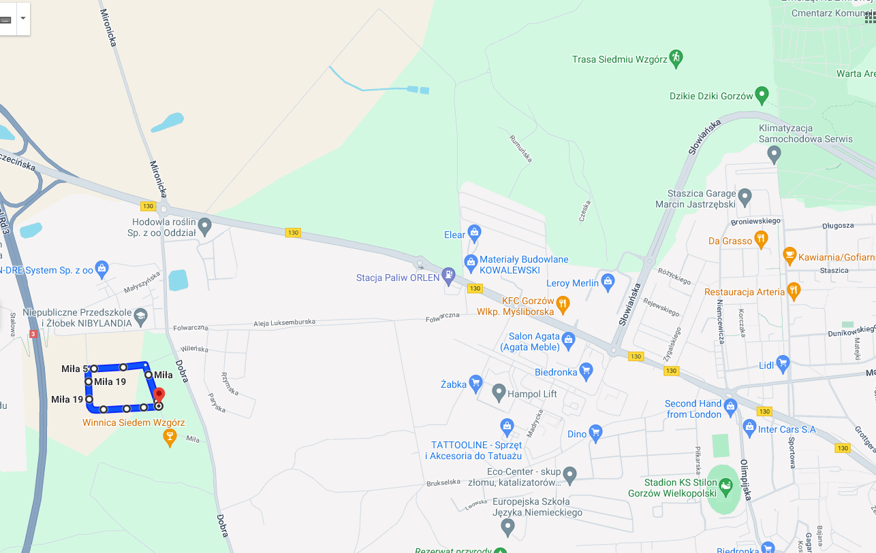

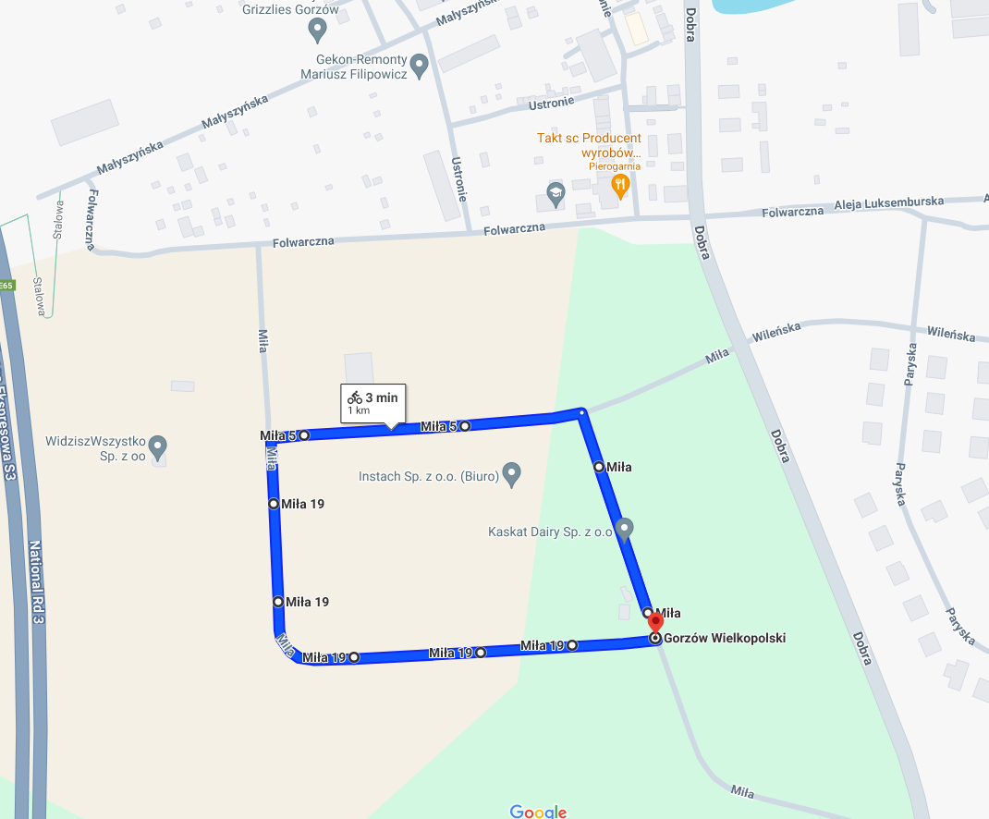

- Biuro zawodów: czynne od godziny 7:00 przez cały czas trwania wydarzenia przy
ul. Miłej 19 w Gorzowie Wielkopolskim.
- Zasady uczestnictwa:
- w zawodach biorą udział drużyny składające się z 4 osób pracujących w tej samej firmie/ instytucji. Do udziału w akcji można zapisać dowolną liczbę drużyn, aż do wyczerpania miejsc (25), z zastrzeżeniem braku możliwości dokonywania zmian pomiędzy drużynami w dniu zawodów,
- zapisy są możliwe do dnia 06.06.2024 r.
- jedna z firm/instytucji może wystawić maksymalnie trzy drużyny, pozostałe zgłoszone drużyny trafiają na listę rezerwową i wezmą udział w wydarzeniu pod warunkiem, że do 06.06.2024 r. nie wypełniony zostanie limit zgłoszeń,
- udział w wydarzeniu jest bezpłatny,
- warunkiem uczestnictwa w przejeździe jest uruchomienie aktywności
w aplikacji Aktywne Miasta (AM) i/lub na zegarku treningowym Garmin połączonym z aplikacją AM oraz dołączenie do specjalnej zamkniętej rywalizacji utworzonej w aplikacji,
- w przejeździe udział mogą brać tylko osoby pełnoletnie,
- każdy uczestnik musi obowiązkowo jechać w kasku,
- każdy uczestnik przed rozpoczęciem przejazdu zobowiązany jest odebrać numer startowy w biurze zawodów,
- każdy z uczestników przejazdu zobowiązany jest do przymocowania numeru startowego na swoim rowerze,
- każdy z przejazdów musi odbyć się na pętli przy ul. Miłej.
- Zasady zawodów:
Każdy z członków drużyny pokonuje trasę (pętle o długości 1 kilometra) jak największą ilość razy w ciągu trzech godzin. Po tym czasie następuje zmiana zawodnika na kolejnego członka drużyny. Czas na zmianę między zawodnikami wynosi +/- 3 minuty. Zawodnik, który zakończył przejazd ma do 10 minut na zakończenie aktywności w Aplikacji AM/Garminie i stawienie się w biurze zawodów w celu weryfikacji przejechanego dystansu.
Godziny rozpoczęcia przejazdu:
- 8:00 I zawodnik,
- między 10:57, a 11:03 - II zawodnik,
- między 13:57, a 14:03 -III zawodnik,
- między 16:57, a 17:03 -IV zawodnik,
Do godziny 20:00 należy zakończyć przejazd. Każdy, kto o godzinie 20:00 nie zakończy aktywności w aplikacji Aktywne Miasta (AM) i/lub na zegarku treningowym Garmin nie będzie brany pod uwagę w końcowej klasyfikacji.
Wygrywa drużyna, która po zakończonych zawodach pokona sumarycznie najdłuższy dystans w trakcie 12 godzinnej rywalizacji.

- Zgłoszenia: zgłoszenia należy wysyłać do Wydziału Sportu na adres wsp@um.gorzow.pl, lub zapisać się w biurze zawodów w trakcie wydarzenia. Limit drużyn wynosi 25.

- Nagrody:
- Puchar przechodni dla najlepszej drużyny reprezentującej swoją firmę/ instytucję biorącej udział w rywalizacji,
- zestaw nagród dla drużyn z pierwszych trzech miejsc,
- zestaw nagród dla zawodnika, który przejedzie najdłuższy dystans w ciągu trzech godzin,
- do rozlosowania wśród wszystkich uczestników nagrody ufundowane przez sponsorów i Miasto Gorzów Wielkopolski.

- Sprawy różne:
- przejazd odbędzie się bez względu na warunki atmosferyczne,
- na trasie przejazdu obecny będzie ratownik medyczny,
- organizator zastrzega sobie prawo do zmian w regulaminie,
- organizator nie zapewnia żywienia na trasie przejazdu,
- organizator może przerwać wydarzenie w momencie gdy zagrożone będzie zdrowie lub życie uczestników,
- w sprawach niewyjaśnionych regulaminem, organizator zastrzega sobie prawo do wyjaśniania spraw/podejmowania decyzji w trakcie wydarzenia,
- organizator nie ponosi odpowiedzialności za stan zdrowia uczestników zawodów,
- w przypadku awarii roweru lub uzasadnionej niedyspozycji zawodnika (np. kontuzja) do zmiany zawodnika może dojść wcześniej niż o wyznaczonej godzinie. Taką zmianę należy zgłosić w Biurze Zawodów.

